UNIVERSIDADE DE MOGI DAS CRUZES
BACHARELADO EM ENGENHARIA DE SOFTWARE

ELOISA MARIN DA SILVA PESSOA
NIKOLAS ALVES DA SILVA

MenteUp

Mogi das Cruzes
2026
ELOISA MARIN DA SILVA PESSOA
NIKOLAS ALVES DA SILVA

MenteUp

Trabalho desenvolvido para finalização do curso de Bacharelado em Engenharia de Software da Universidade de Mogi das Cruzes, sob orientação do Prof. e coorientação do Prof. Alessandro Aparecido da Silva, contendo software e documentação de Projeto de Final de Curso para a obtenção de título de Bacharel em Engenharia de Software.

Mogi das Cruzes
2026
RESUMO
O processo de aprendizagem apresenta desafios relacionados ao interesse, à participação e à motivação dos estudantes ao longo de sua trajetória de aprendizagem. Além disso, os professores podem encontrar dificuldades para acompanhar individualmente o desempenho, a participação e as principais dificuldades apresentadas pelos alunos em relação aos conteúdos das disciplinas. O MenteUp é uma plataforma web desenvolvida para apoiar e otimizar o processo de aprendizagem por meio da aplicação de elementos de gamificação. O projeto busca contribuir para o aumento da participação e da motivação dos estudantes durante a realização das atividades de aprendizagem. Além disso, a plataforma busca auxiliar os professores no acompanhamento individual do desempenho, da participação e das principais dificuldades apresentadas pelos alunos. A solução tem como público-alvo estudantes e professores e busca tornar a realização de atividades educacionais mais interativa por meio de desafios, questionários, pontuação, níveis, conquistas e ranking. Diante disso, o projeto busca integrar conceitos de gamificação e tecnologias na construção de um sistema web que contribua para o engajamento dos estudantes e possibilite aos professores um acompanhamento mais estruturado das atividades e dos desafios realizados.
Palavras-Chaves: Gamificação. Aprendizagem. Educação. Sistema Web. MenteUp.
ABSTRACT
The learning process presents challenges related to students’ interest, participation, and motivation throughout their learning journey. In addition, teachers may face difficulties in individually monitoring students’ performance, participation, and main challenges regarding course content. MenteUp is a web-based platform developed to support and optimize the learning process through the application of gamification elements. The project aims to contribute to increasing student participation and motivation during learning activities. Furthermore, the platform seeks to assist teachers in individually monitoring students’ performance, participation, and main difficulties. The solution is aimed at students and teachers and seeks to make educational activities more interactive through challenges, quizzes, points, levels, achievements, and rankings. Therefore, the project aims to integrate concepts of gamification and technology in the development of a web-based system that contributes to student engagement and enables teachers to monitor activities and completed challenges in a more structured manner.
Keywords: Gamification. Learning. Education. Web System. MenteUp.
LISTA DE FIGURAS
Figura 1- Diagrama de Arquitetura 10

Sumário
1. INTRODUÇÃO 8
2. OBJETIVOS 10
3. JUSTIFICATIVA 10
4. ARQUITETURA E IMPLEMENTAÇÃO DO MENTEUP 11
4.1 Arquitetura do Sistema 11
5 TECNOLOGIAS E FERRAMENTAS 12
5.5.1 Tecnologias e Frameworks: 12
5.5.2 Lógica de Negócio: 13
5.5.3 API RESTful: 13
5.6 Gerenciamento de Dados: 13
5.7. Desenvolvimento do Front-End 13
6. REFERENCIAS 14

1. INTRODUÇÃO

Atualmente, a utilização de tecnologias no ambiente educacional tem proporcionado novas possibilidades para apoiar o processo de ensino e aprendizagem. As aplicações de desenvolvimento web podem ser utilizadas não apenas para disponibilizar conteúdos, mas também para criar experiências mais interativas, acompanhar atividades e fornecer informações relacionadas ao desempenho dos estudantes. Nesse cenário, a busca por estratégias capazes de estimular a participação e o interesse dos alunos torna-se relevante para o desenvolvimento de soluções educacionais.

Entre as dificuldades identificadas no contexto educacional está a dificuldade de manter o engajamento e a motivação dos estudantes durante o processo de aprendizagem. Além disso, os professores podem enfrentar dificuldades para acompanhar individualmente o desempenho dos alunos devido à quantidade de estudantes por turma. O projeto MenteUp atua como uma solução para esse problema, propondo uma plataforma web direcionada a alunos e professores.

Uma abordagem que pode ser utilizada para estimular o envolvimento dos estudantes é a gamificação. O conceito consiste na utilização de elementos característicos de jogos em contextos que não são necessariamente jogos, como educação e treinamento. Entre esses elementos estão pontos, níveis, desafios, conquistas e rankings. No MenteUp, esses mecanismos serão utilizados como recursos para tornar a resolução de atividades mais interessante e interativa, além de estimular a continuidade dos estudos.

A proposta do MenteUp consiste no desenvolvimento de um sistema web no qual os professores poderão criar e disponibilizar questionários e atividades, enquanto os estudantes poderão participar dos desafios e acompanhar seu progresso. A realização das atividades estará associada a um sistema de pontuação, permitindo a utilização de níveis, conquistas e ranking como elementos de gamificação. Além disso, os pontos acumulados poderão ser convertidos em conquistas e prêmios.

2. OBJETIVOS

Desenvolver uma plataforma web gamificada para incentivar o engajamento dos estudantes no processo de aprendizagem, proporcionando atividades interativas, mecanismos de pontuação e acompanhamento do progresso acadêmico.
2.1. Objetivos Específicos
Para alcançar o objetivo específicos, foram estabelecidos os seguintes objetivos específicos:
- Promover a resolução de atividades e desafios;
- Permitir a criação e disponibilização de questionários pelos professores;
- Atribuir pontuações aos estudantes de acordo com seu desempenho nas atividades;
- Estabelecer um sistema de ranqueamento;
- Converter pontos acumulados em conquistas.

3. JUSTIFICATIVA

O desenvolvimento do MenteUp tem como objetivo com base na tecnologia que contribuam para tornar o processo de aprendizagem mais interativo e estimular os estudantes no processo de aprendizados. Muitas vezes, estudantes no momento de estudar algum conteúdo pode ter desinteresse e desmotivação durante o processo de aprendizagem, enquanto, os professores podem enfrentam dificuldades para monitoramento individual do desempenho e da participação de cada aluno.

A utilização da gamificação apresenta-se como uma alternativa para incorporar elementos de jogos. Elementos como pontos, níveis, desafios e conquistas podem contribuir para modificar a forma como os estudantes interagem com determinadas atividades, proporcionando uma experiência mais interativa e motivadora.

O projeto também apresenta relevância social pela possibilidade de disponibilizar uma ferramenta que auxilie os estudantes na realização de atividades e os professores no acompanhamento dessas atividades. A plataforma não pretende substituir as práticas tradicionais de ensino, mas atuar como uma ferramenta complementar ao processo aprendizagem.

Além disso, a utilização de um sistema de pontuação, níveis, conquistas e ranking possibilita estruturar uma experiência de aprendizagem baseada em desafios e recompensas. Dessa maneira, do MenteUp busca explorar a gamificação como estratégia de apoio ao engajamento dos estudantes, mantendo como foco principal a realização das atividades educacionais.

4. ARQUITETURA E IMPLEMENTAÇÃO DO MENTEUP

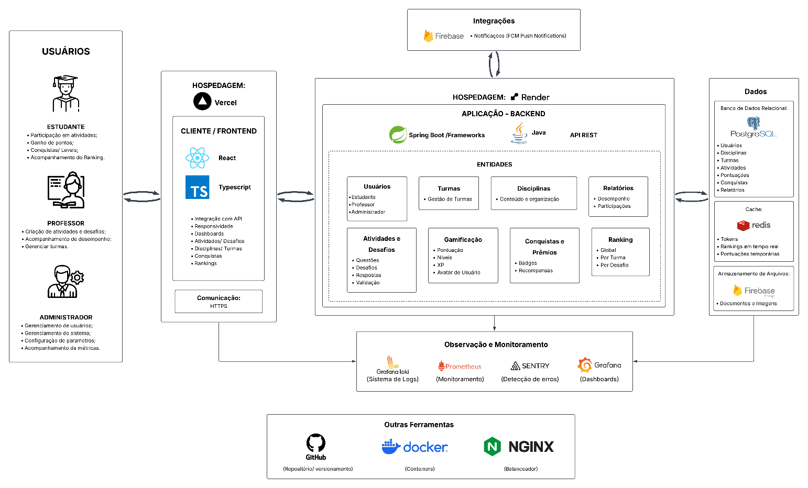
Figura 1- Diagrama de Arquitetura

5 TECNOLOGIAS E FERRAMENTAS
O MenteUp foi desenvolvido utilizando tecnologias para aplicações web. No back-end, foram utilizados Java e Spring Boot, responsáveis pelo funcionamento do sistema e pelas regras de negócio. Para o armazenamento dos dados, foi utilizado o PostgreSQL. O front-end foi desenvolvido com React e TypeScript.

5.1 Desenvolvimento do Front-End:
- Java 26: Linguagem utilizada no desenvolvimento do back-end, que facilita a organização do código por meio da Programação Orientada a Objetos e contribui para a implementação das regras de negócio da aplicação.
- Spring Boot 4.1.0: framework utilizado para desenvolver o back-end e facilitar a criação da API e dos serviços da aplicação.
- Spring Security: utilizado para controlar a autenticação e a autorização dos usuários do sistema.
- Spring Data JPA: facilitação da comunicação entre o sistema e o banco de dados, permitindo trabalhar com as entidades da aplicação sem a necessidade de escrever todo o código SQL manualmente.
- Docker: utilizado para criar o ambiente necessário para executar o back-end e facilitar sua publicação no Render.
- Render: serviço utilizado para hospedar o back-end da aplicação.

5.5.2 Lógica de Negócio:
As regras do MenteUp foram organizadas utilizando uma arquitetura em camadas. Essa organização ajuda a separar as responsabilidades de cada parte do sistema.

- Controllers: recebem as requisições feitas pelo sistema e encaminham para os serviços responsáveis.
- Services: possuem as principais regras de negócio do MenteUp, como cadastro de usuários, criação de atividades, correção de questionários, cálculo de pontuação, conquistas e ranking.
- Models: representam os principais dados utilizados pelo sistema, como usuários, atividades, questionários, respostas e pontuações.
- Repositories: responsáveis por realizar o acesso aos dados armazenados no PostgreSQL.

5.5.3 API RESTful:
A comunicação entre o front-end e o back-end do MenteUp é realizada por meio de uma API REST. São utilizados métodos HTTP como GET, POST, PUT e DELETE para consultar, cadastrar, atualizar e excluir informações.

A API também utiliza Swagger para documentar os endpoints disponíveis. Dessa forma, é possível visualizar os recursos da API e realizar testes durante o desenvolvimento.

5.6 Gerenciamento de Dados:
- PostgreSQL: Os dados são organizados em tabelas relacionadas de acordo com as necessidades do sistema.

5.7. Desenvolvimento do Front-End
O front-end do MenteUp foi desenvolvido utilizando TypeScript com o framework React para a criação das telas e componentes da aplicação web.
Tecnologias:
- React: Criação das telas e os componentes do sistema.
- TypeScript: utilizado no desenvolvimento do código do front-end.
- Vercel: Hospedagem disponibilizar o front-end da aplicação para os usurários, com consegui acessar web.

5.7. Observação e Monitoramento
Para acompanhar o funcionamento do MenteUp, foram utilizadas ferramentas de monitoramento e observação. Elas permitem acompanhar os logs, identificar erros e visualizar informações do sistema por meio de dashboards.
Tecnologias:
- Loki: Armazenar e consultar os logs da aplicação.
- Prometheus: Coletar e monitorar métricas do sistema.
- Senty: Identificar e acompanhar erros que ocorrem na aplicação.
- Grafana: Visualização por dashboards e gráficos, facilitando a compreensão das informações coletadas pelo Loki e pelo Prometheus.

5.7. Integrações
O MenteUp utiliza integrações com serviços externos para auxiliar no funcionamento da aplicação e na comunicação com os usuários.
Tecnologias:
- Firebase: O envio de notificações do sistema aos usuários, permitindo informar sobre atividades, desafios e outras atualizações da plataforma.

6. REFERENCIAS
ORACLE. Java Documentation: Get Started. Disponível em: https://docs.oracle.com/en/java/. Acesso em: 20 ago. 2026.
SPRINGER NATURE. The Gamification of Learning: a Meta-analysis. Educational Psychology Review. Disponível em: https://link.springer.com/article/10.1007/s10648-019-09498-w. Acesso em: 20 ago. 2026.
SPRINGER NATURE. A gamificação aumenta a motivação intrínseca dos alunos, a percepção de autonomia e o senso de pertencimento, mas tem um impacto mínimo na competência: uma meta-análise e revisão sistemática. Disponível em: https://link.springer.com/article/10.1007/s11423-023-10337-7. Acesso em: 20 ago. 2026.
SPRING. Spring Boot Documentation. Disponível em: https://docs.spring.io/spring-boot/documentation.html. Acesso em: 20 ago. 2026.
MYSQL. MySQL 9.7 Reference Manual. Disponível em: https://dev.mysql.com/doc/en/. Acesso em: 21 ago. 2026.
TYPESCRIPT. React – TypeScript: Documentation. Disponível em: https://www.typescriptlang.org/pt/docs/handbook/react.html. Acesso em: 21 ago. 2026.
JUNIT. JUnit User Guide: Overview. Disponível em: https://docs.junit.org/6.1.3/overview.html. Acesso em: 21 ago. 2026.
SPRING. Spring Security Reference. Disponível em: https://docs.spring.io/spring-security/reference/index.html. Acesso em: 21 ago. 2026.
WIEGERS, Karl E.; BEATTY, Joy. Engenharia de requisitos: software orientado ao negócio. 3. ed. Porto Alegre: Bookman, 2013.
MARTIN, Robert C. Código limpo: habilidades práticas do Agile Software. Rio de Janeiro: Alta Books, 2009.

